Państwowy Powiatowy Inspektor Sanitarny w Kłobucku.

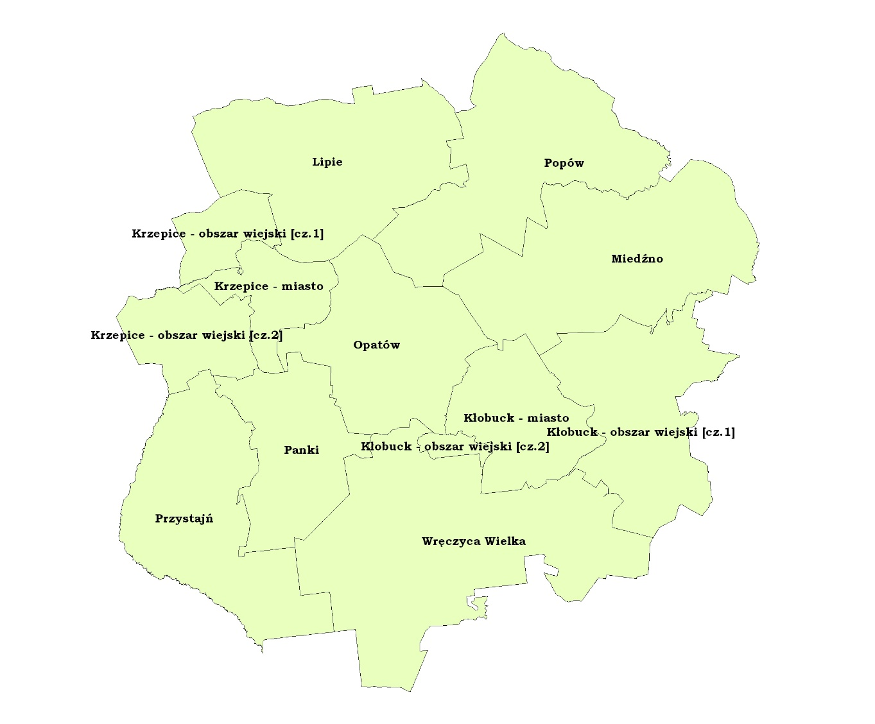

POWIAT KŁOBUCKI

- Liczba ludności zaopatrywanej w wodę – około 85 000 osób.
- Zaopatrzenie w wodę – ilość produkowanej wody około 10 400 m³/d
- Na terenie powiatu kłobuckiego zaopatrzenie w wodę realizowane jest w przeważającej mierze przez gminy. Jedynie w dwóch przypadkach (gminy: Kłobuck i Miedźno) za zaopatrzenie w wodę odpowiedzialne jest Przedsiębiorstwo Wodociągów i Kanalizacji Okręgu Częstochowskiego S. A. z siedzibą w Częstochowie, ul. Jastrowska.
W 2018 roku pod kątem jakości produkowanej wody na terenie powiatu kłobuckiego skontrolowano 24 z 29 urządzeń wodociągowych. W ramach bieżącego nadzoru nad jakością wody w roku 2018 pobrano łącznie 125 próby wody przeznaczonej do spożycia przez ludzi, w tym:
- 101 prób w ramach monitoringu parametrów grupy A,
- 24 próby w ramach monitoringu parametrów grupy B.
Na podstawie otrzymanych wyników badań jakość wody na terenie powiatu w 2018 r. uznano za dobrą i spełniającą wymagania rozporządzenia Ministra Zdrowia z dnia 7 grudnia 2017 r. w sprawie jakości wody przeznaczonej do spożycia przez ludzi (Dz. U. z 2017 r., poz. 2294).
Przeprowadzono również badania 8 prób w kierunku zanieczyszczenia wody pestycydami fosforoorganicznymi i 21 prób w kierunku zanieczyszczenia wody pestycydami chloroorganicznymi. Analizy laboratoryjne wykazały, że wody podziemne ujmowane na terenie powiatu kłobuckiego w 2018 r. nie były zanieczyszczone w/w związkami.

Jakość wody przeznaczonej do spożycia przez ludzi w 2018 roku w poszczególnych gminach powiatu kłobuckiego oceniono następująco:

- Gmina Kłobuck.

Na terenie gminy Kłobuck wodociągi realizujące zaopatrzenie ludności w wodę, tj.: wodociąg publiczny Kłobuck i wodociąg publiczny Łobodno należą do jednego producenta wody: Przedsiębiorstwa Wodociągów i Kanalizacji Okręgu Częstochowskiego S.A., ul. Jastrowska 14/20, 42-202 Częstochowa. Średnia dobowa produkcja wody w 2018 r. wynosiła około 2500 m³/d, liczba zaopatrywanej ludności – około 20 500 osób; średnia dobowa produkcja wody wodociągu Łobodno w 2018 r. wynosiła około 2 800 m³/d przy czym do zaopatrzenia w wodę ludności powiatu kłobuckiego zużywano około 930 m³/d, pozostała część wody była przekazywana na teren powiatu częstochowskiego, liczba zaopatrywanej ludności – około 4 800 osób. Producent prowadzi wewnętrzną kontrolę jakości wody.

W roku 2018 na terenie gminy Kłobuck jakość wody spełniała wymagania zawarte w rozporządzeniu Ministra Zdrowia z dnia 7 grudnia 2017 r. w sprawie jakości wody przeznaczonej do spożycia przez ludzi (Dz. U. z 2017 r. poz. 2294). Woda nie stanowiła zagrożenia dla zdrowia i życia ludności i nadawała się do spożycia przez ludzi.

- Gmina Lipie.

Na terenie gminy Lipie wodociągi realizujące zaopatrzenie ludności w wodę, tj.: wodociąg publiczny Parzymiechy, wodociąg publiczny Stanisławów, wodociąg publiczny Lipie i wodociąg publiczny Wapiennik należą do jednego producenta wody, którym jest: Gmina Lipie, ul. Częstochowska 29, 42-165 Lipie. Średnia dobowa produkcja wody wodociągu Parzymiechy za 2018 r. wynosiła około 260 m³/d, liczba zaopatrywanej ludności – około 1 900 osób; średnia dobowa produkcja wody wodociągu Stanisławów za 2018 r. wynosiła około 170 m³/d, liczba zaopatrywanej ludności – około 1 800 osób; średnia dobowa produkcja wody wodociągu Lipie za 2018 rok wynosiła około 220 m³/d, liczba zaopatrywanej ludności – około 1 700 osób; średnia dobowa produkcja wody wodociągu Wapiennik za 2018 r. wynosiła około 130 m³/d, liczba zaopatrywanej ludności – około 600 osób. Prowadzona jest wewnętrzna kontrola jakości wody.

W roku 2018 na terenie gminy Lipie jakość wody spełniała wymagania zawarte w rozporządzeniu Ministra Zdrowia z dnia 7 grudnia 2017 r. w sprawie jakości wody przeznaczonej do spożycia przez ludzi (Dz. U. z 2017 r. poz. 2294). Woda nie stanowiła zagrożenia dla zdrowia i życia ludności i nadawała się do spożycia przez ludzi.

- Gmina Przystajń.

Na terenie gminy Przystajń wodociągi realizujące zaopatrzenie ludności w wodę, tj.: wodociąg publiczny Przystajń i wodociąg publiczny Bór Zajaciński należą do jednego producenta wody, którym jest: Gmina Przystajń, ul. Częstochowska 5, 42-141 Przystajń. Średnia dobowa produkcja wody wodociągu Przystajń za 2018 r. wynosiła około 700 m³/d, liczba zaopatrywanej ludności – około 4 900 osób; średnia dobowa produkcja wody wodociągu Bór Zajaciński za 2018 r. wynosiła około 60 m³/d, liczba zaopatrywanej ludności – około 900 osób. Gmina prowadzi wewnętrzną kontrolę jakości wody.
W roku 2018 na terenie gminy Przystajń jakość wody spełniała wymagania zawarte w rozporządzeniu Ministra Zdrowia z dnia 7 grudnia 2017 r. w sprawie jakości wody przeznaczonej do spożycia przez ludzi (Dz. U. z 2017 r. poz. 2294). Woda nie stanowiła zagrożenia dla zdrowia i życia ludności i nadawała się do spożycia przez ludzi.

- Gmina Opatów.

Na terenie gminy Opatów wodociągi realizujące zaopatrzenie ludności w wodę, tj.: wodociąg publiczny Opatów i wodociąg publiczny Wilkowiecko należą do jednego producenta wody, którym jest: Zakład Gospodarki Komunalnej i Mieszkaniowej, ul. Kościuszki 27, 42-152 Opatów. Średnia dobowa produkcja wody wodociągu Opatów za 2018 r. wynosiła około 400 m³/d, liczba zaopatrywanej ludności – około 4 700 osób; średnia dobowa produkcja wody wodociągu Wilkowiecko za 2018 r. wynosiła około 90 m³/d, liczba zaopatrywanej ludności – około 700 osób.
W roku 2018 na terenie gminy Opatów jakość wody spełniała wymagania zawarte w rozporządzeniu Ministra Zdrowia z dnia 7 grudnia 2017 r. w sprawie jakości wody przeznaczonej do spożycia przez ludzi (Dz. U. z 2017 r. poz. 2294). Woda nie stanowiła zagrożenia dla zdrowia i życia ludności i nadawała się do spożycia przez ludzi.

- Gmina Panki.

Na terenie gminy Panki realizacja zaopatrzenia ludności w wodę odbywa się poprzez:
-wodociąg zakładowy „MASKPOL” należący do: Przedsiębiorstwa Sprzętu Ochronnego „MASKPOL” S. A., Konieczki, 42-140 Panki. Średnia dobowa produkcja wody za 2018 r. wynosiła około 600 m³/d, liczba zaopatrywanej ludności – około 4 000 osób. Producent prowadzi wewnętrzną kontrolę jakości wody;
- wodociąg publiczny Truskolasy - średnia dobowa produkcja wody wodociągu Truskolasy za 2018 r. wynosiła około 520 m³/d, liczba zaopatrywanej ludności – około 6 000 osób.
W roku 2018 na terenie gminy Panki jakość wody spełniała wymagania zawarte w rozporządzeniu Ministra Zdrowia z dnia 7 grudnia 2017 r. w sprawie jakości wody przeznaczonej do spożycia przez ludzi (Dz. U. z 2017 r. poz. 2294). Woda nie stanowiła zagrożenia dla zdrowia i życia ludności i nadawała się do spożycia przez ludzi.

- Gmina Krzepice.

Na terenie gminy Krzepice realizacja zaopatrzenia ludności w wodę odbywa się poprzez: wodociąg publiczny Krzepice należący do: Zakładu Działalności Komunalnej i Mieszkaniowej, ul. Mickiewicza 36, 42-160Krzepice. Średnia dobowa produkcja wody wodociągu Krzepice za 2018 r. wynosiła około 1 200 m³/d, liczba zaopatrywanej ludności – około 9 200 osób. Prowadzona jest wewnętrzna kontrola jakości wody.

W roku 2018 na terenie gminy Krzepice jakość wody spełniała wymagania zawarte w rozporządzeniu Ministra Zdrowia z dnia 7 grudnia 2017 r. w sprawie jakości wody przeznaczonej do spożycia przez ludzi (Dz. U. z 2017 r. poz. 2294). Woda nie stanowiła zagrożenia dla zdrowia i życia ludności i nadawała się do spożycia przez ludzi.

- Gmina Wręczyca Wielka.

Na terenie gminy Wręczyca Wielka wodociągi realizujące zaopatrzenie ludności w wodę, tj.: wodociąg publiczny Wręczyca Wielka, wodociąg publiczny Szalejka, wodociąg publiczny Borowe, wodociąg publiczny Truskolasy i wodociąg publiczny Długi Kąt należą do jednego producenta wody, którym jest: Gmina Wręczyca Wielka, ul. Sienkiewicza 1, 42-130 Wręczyca Wielka. Średnia dobowa produkcja wody wodociągu Wręczyca Wielka za 2018 r. wynosiła około 380 m³/d, liczba zaopatrywanej ludności – około 3 200 osób; średnia dobowa produkcja wody wodociągu Szarlejka za 2018 r. wynosiła około 260 m³/d, liczba zaopatrywanej ludności – około 3 600 osób; średnia dobowa produkcja wody wodociągu Borowe za 2018 r. wynosiła około 280 m³/d, liczba zaopatrywanej ludności – około 3 700 osób; średnia dobowa produkcja wody wodociągu Truskolasy za 2018 r. wynosiła około 520 m³/d, liczba zaopatrywanej ludności – około 6 000 osób; średnia dobowa produkcja wody wodociągu Długi Kąt za 2018 r. wynosiła około 25 m³/d, liczba zaopatrywanej ludności – około 400 osób.

W roku 2018 na terenie gminy Wręczyca Wielka jakość wody spełniała wymagania zawarte w rozporządzeniu Ministra Zdrowia z dnia 7 grudnia 2017 r. w sprawie jakości wody przeznaczonej do spożycia przez ludzi (Dz. U. z 2017 r. poz. 2294). Woda nie stanowiła zagrożenia dla zdrowia i życia ludności i nadawała się do spożycia przez ludzi.

- Gmina Miedźno.

Na terenie gminy Miedźno wodociągi realizujące zaopatrzenie ludności w wodę, tj.: wodociąg publiczny Kłobuck i wodociąg publiczny Mokra należą do jednego producenta wody: Przedsiębiorstwa Wodociągów i Kanalizacji Okręgu Częstochowskiego S.A., ul. Jastrowska 14/20, 42-202 Częstochowa. Średnia dobowa produkcja wody wodociągu Kłobuck w 2018 r. wynosiła około 2500 m³/d, liczba zaopatrywanej ludności – około 7 000 osób; średnia dobowa produkcja wody wodociągu Mokra w 2018 r. wynosiła około 60 m³/d, liczba zaopatrywanej ludności – około 600 osób.
W roku 2017 na terenie gminy Miedźno jakość wody spełniała wymagania zawarte w rozporządzeniu Ministra Zdrowia z dnia 7 grudnia 2017 r. w sprawie jakości wody przeznaczonej do spożycia przez ludzi (Dz. U. z 2017 r. poz. 2294). Woda nie stanowiła zagrożenia dla zdrowia i życia ludności i nadawała się do spożycia przez ludzi.

- Gmina Popów.

Na terenie gminy Popów wodociągi realizujące zaopatrzenie ludności w wodę, tj.: wodociąg publiczny Popów, wodociąg publiczny Kamieńszczyzna, wodociąg publiczny Dąbrowa i wodociąg publiczny Więcki należą do jednego producenta wody, którym jest: Gmina Popów, Zawady, ul. Częstochowska 6, 42-110 Popów. Średnia dobowa produkcja wody wodociągu Popów za 2018 r. wynosiła około 360 m³/d, liczba zaopatrywanej ludności – około 1 800 osób; średnia dobowa produkcja wody wodociągu Kamieńszczyzna za 2018 r. wynosiła około 220 m³/d, liczba zaopatrywanej ludności – około 800 osób; średnia dobowa produkcja wody wodociągu Dąbrowa za 2018 r. wynosiła około 120 m³/d, liczba zaopatrywanej ludności – około 400 osób; średnia dobowa produkcja wody wodociągu Więcki za 2018 r. wynosiła około 300 m³/d, liczba zaopatrywanej ludności – około 1 500 osób.

W roku 2018 na terenie gminy Popów jakość wody spełniała wymagania zawarte w rozporządzeniu Ministra Zdrowia z dnia 7 grudnia 2017 r. w sprawie jakości wody przeznaczonej do spożycia przez ludzi (Dz. U. z 2017 r. poz. 2294). Woda nie stanowiła zagrożenia dla zdrowia i życia ludności i nadawała się do spożycia przez ludzi.

